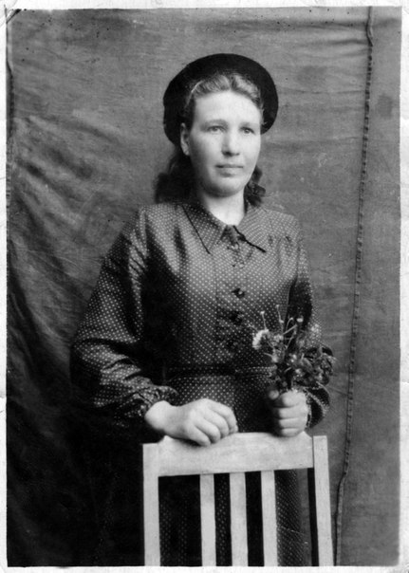

Ершова Нина Егоровна родилась в 1929 году в многодетной семье в деревне Бабинка Орловской области. Отец - председатель колхоза. До войны Нина окончила 4 класса. В 1942 году немцы пришли в деревню, девочке 13 лет. Они собирали детей подростков и заставляли рыть окопы.

Жителей деревни должны были угнать в рабство, гнали к эшелонам. Ехали на корове, ехали долго, корова натёрла бока. Когда корова свалилась, фашисты подошли и решили их не убивать, а просто бросили на дороге.

Потом корова поднялась, и семья Нины возвратилась домой. Они сильно голодали пока шли до родной деревни, шли полгода. Когда пришли в деревню отрыли запасы, зарытые в землю, лепили лепёшки из гнилой картошки. Так и выжили.

После Победы Нина поступила в ФЗУ, попала даже на похороны Сталина. Познакомилась с будущим мужем Павлом. Затем работала в пекарне, а в 1969 году приехала с семьёй в деревню Большая Вруда, где много лет проработала на железной дороге.

Умерла 6 февраля 2003 года.

Записано со слов дочерей Н. Ершовой - Сухановой Л. П. и Зык В. П.